ISCC2024 WriteUp 提交模板
Py74on+习翼+1962389612@qq.com

题目类型+题目名称

解题思路
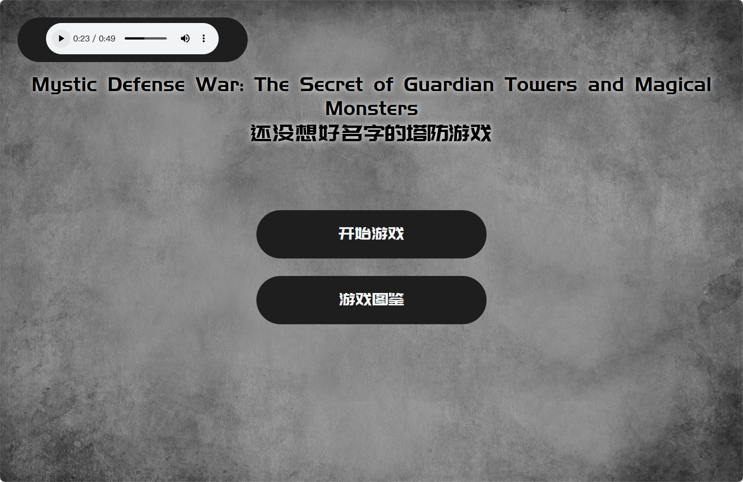
F12看到原始项目地址：https://github.com/Littlefean/CannonWar
对比后发现多了一个大标题：Mystic Defense War: The Secret of Guardian Towers and Magical Monsters
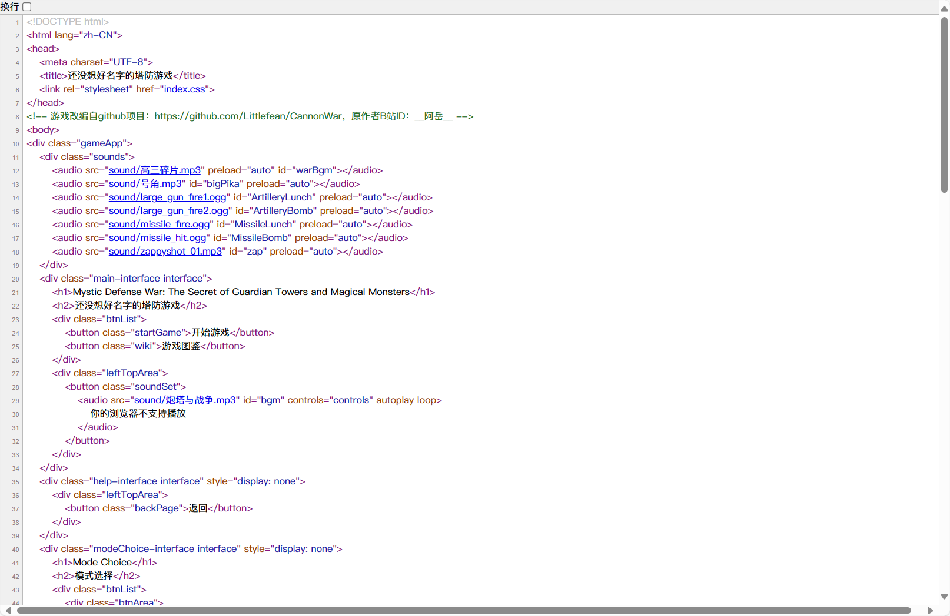
开始玩吧，直接开干到100波怪物，收集到三个重要的提示或者在world.js中看到提示词
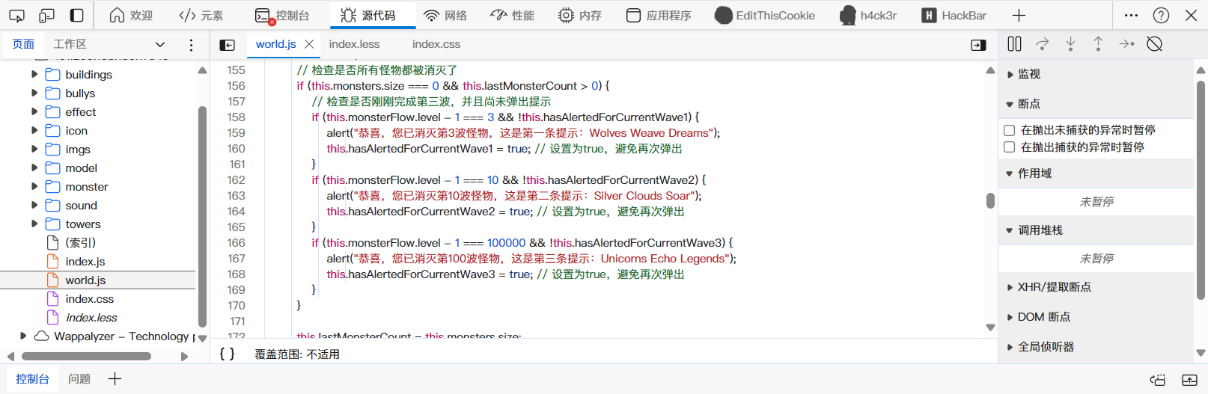
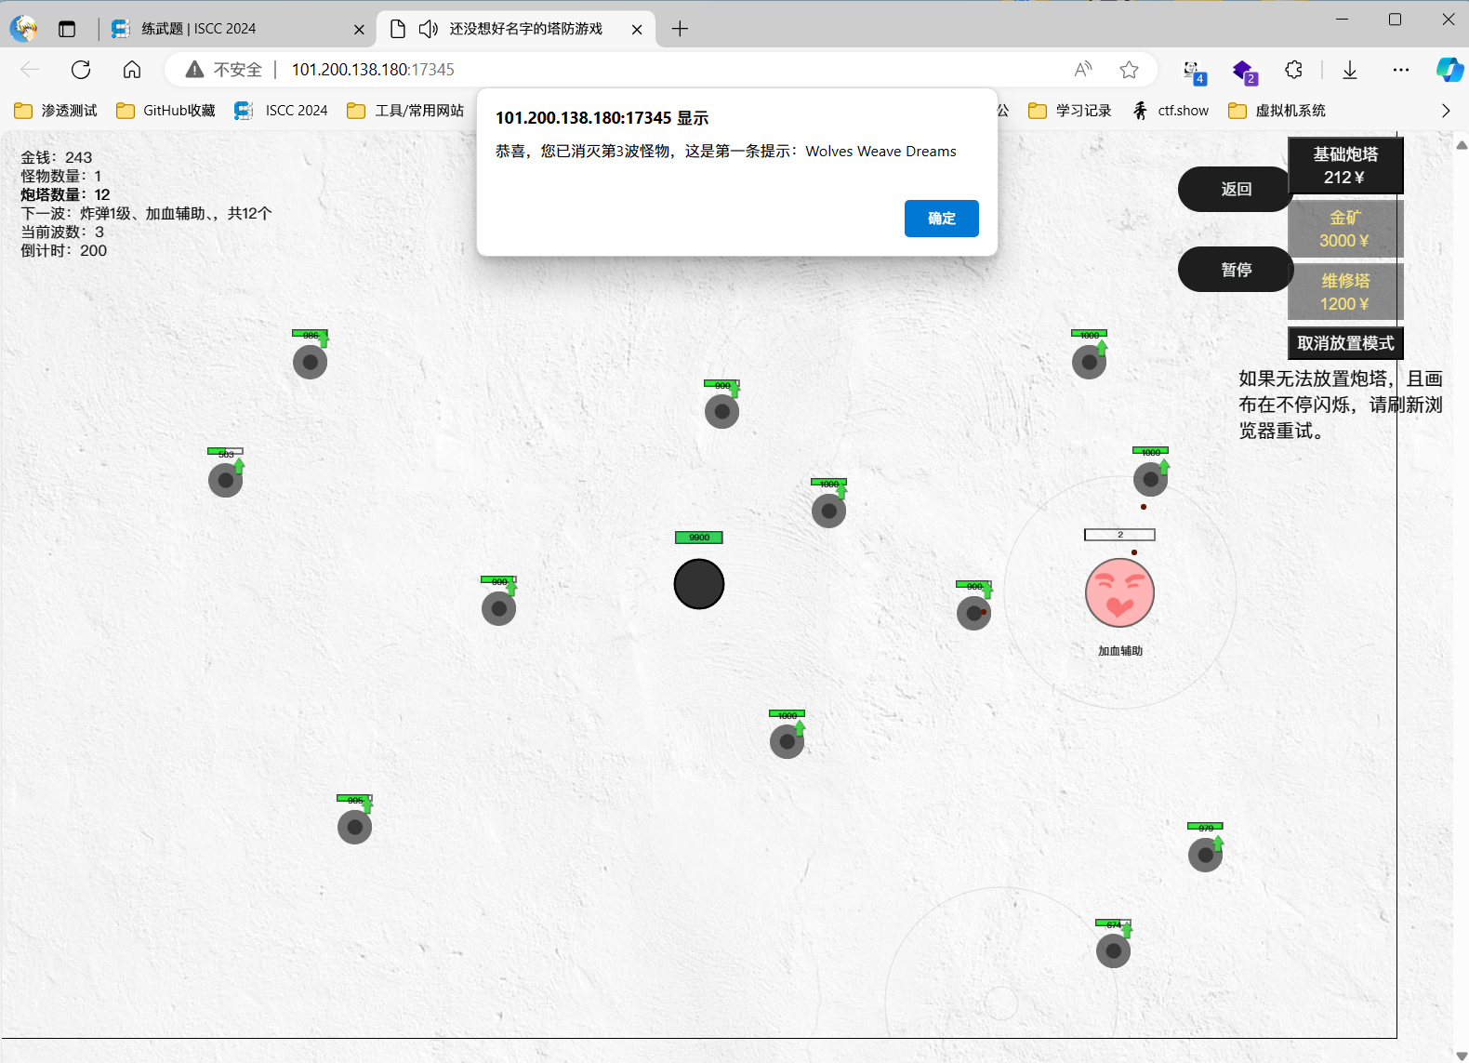
alert("恭喜，您已消灭第3波怪物，这是第一条提示：Wolves Weave Dreams");
alert("恭喜，您已消灭第10波怪物，这是第二条提示：Silver Clouds Soar");
alert("恭喜，您已消灭第100波怪物，这是第三条提示：Unicorns Echo Legends");
很难想象这题的flag就是ISCC{大标题大写首字母+提示词大写首字母}

Exp
无

